Editorial Décembre 2010

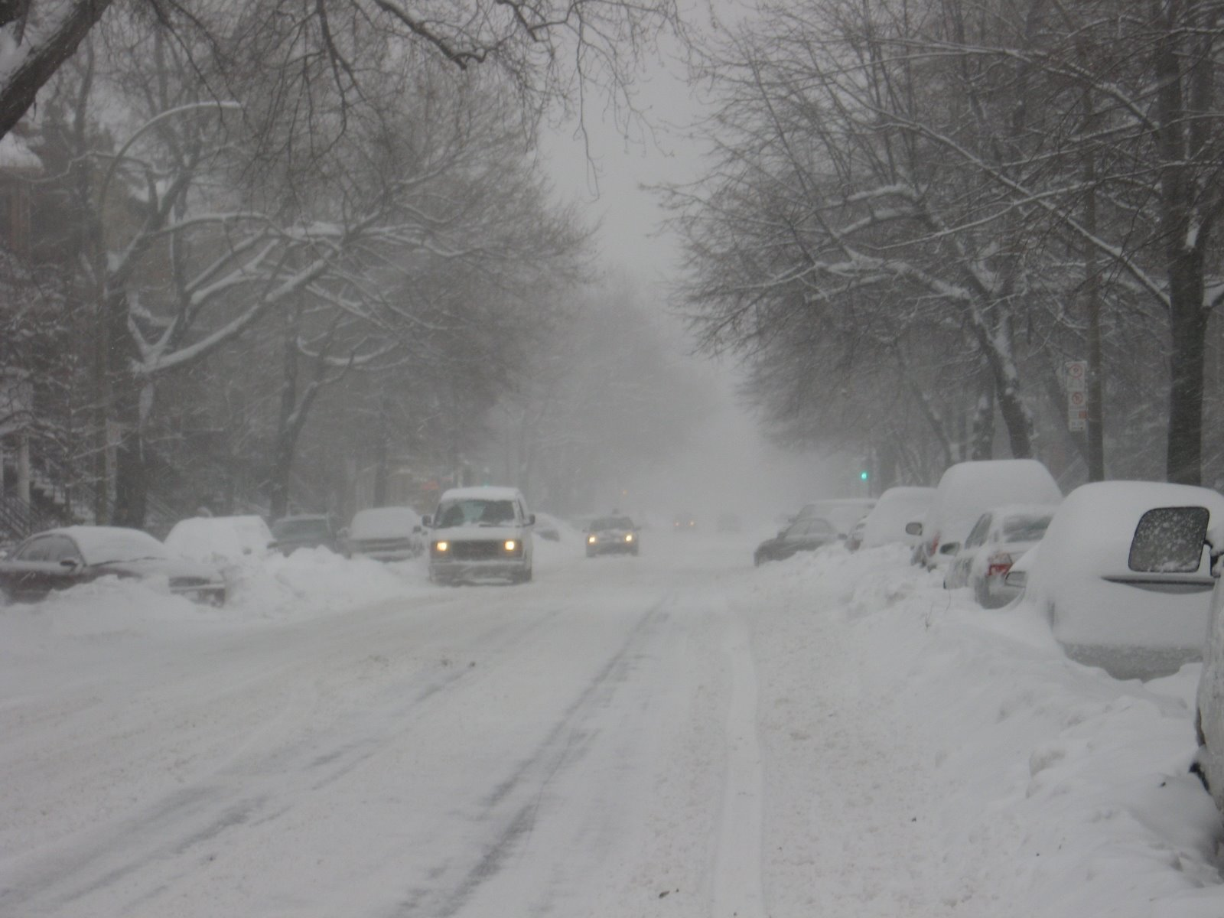

Une chape de froid s’est abattue sur la Bretagne en ce début Décembre ; phénomène inhabituel en cette période de l’année. 30 à 35 cm de neige par endroit rendant la circulation pratiquement impossible. Déjà avec 2 cm on ne circule presque plus. Un comble ! A une époque où l’on va sur la lune et où l’on expédie des satellites et des télescopes géants pour observer les étoiles lointaines, nous nous trouvons impuissant lorsqu’ils tombent quelques flocons sur le sol. Sans compter les coupures de courant. A croire que l’humanité marche sur la tête.
A la télé on ne nous parle plus que de cela, comme s’il n’était pas normal qu’il neige en Décembre, même si, cette année, la neige a eu quelques jours d’avance.
Bon ! Tout ça finira par se tasser et bientôt nous ne penserons plus qu’aux fêtes de fin d’année. Comme dit un proverbe breton qui n’a jamais failli :
« Pluie en Novembre, Noël en Décembre ».
Nous en reparlerons en fin d’année. Alors bon courage pour aller bosser sous la neige.
RYS

